附件三
彰化縣平和國民小學112年全民國防教育網站運用宣導資料紀錄表
主題 | 全民國防教育網站運用宣導
日期 | 112.01.01~112.12.31
主講人 | 訓育組長
對象 | 全校師生 | 人數 | 1250
宣 導（活動）綱 要 | 本校已於學校網站設置連結至全民國防教育全球資訊網（https://aode.mnd.gov.tw/)  本校已於學校網站設置連結至彰化縣全民國防教育網（http://163.23.200.220/defense/)
成 果 照 片 | 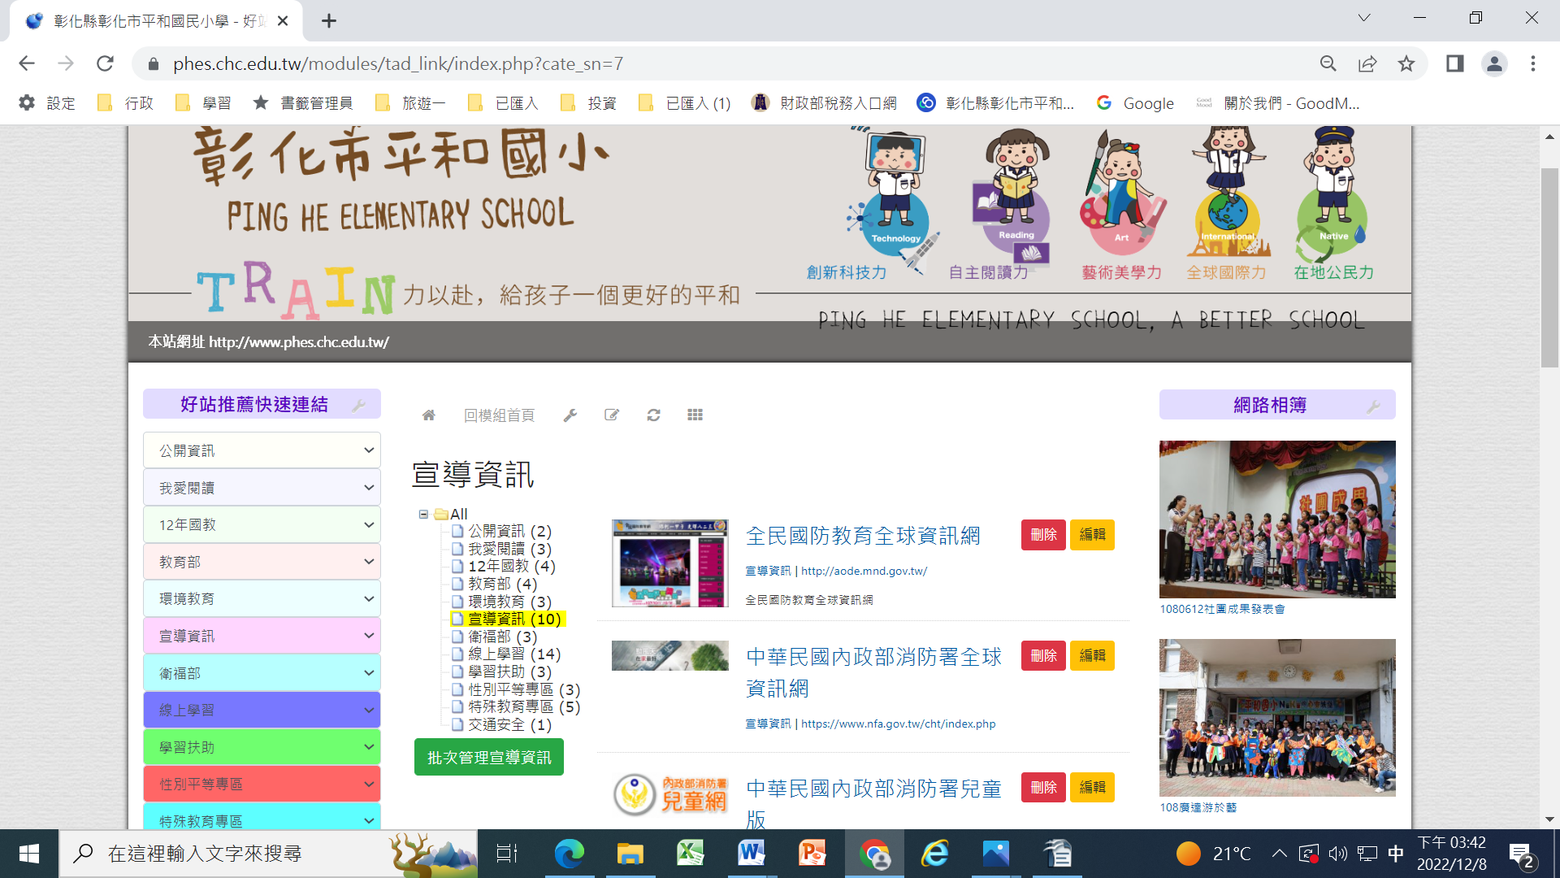  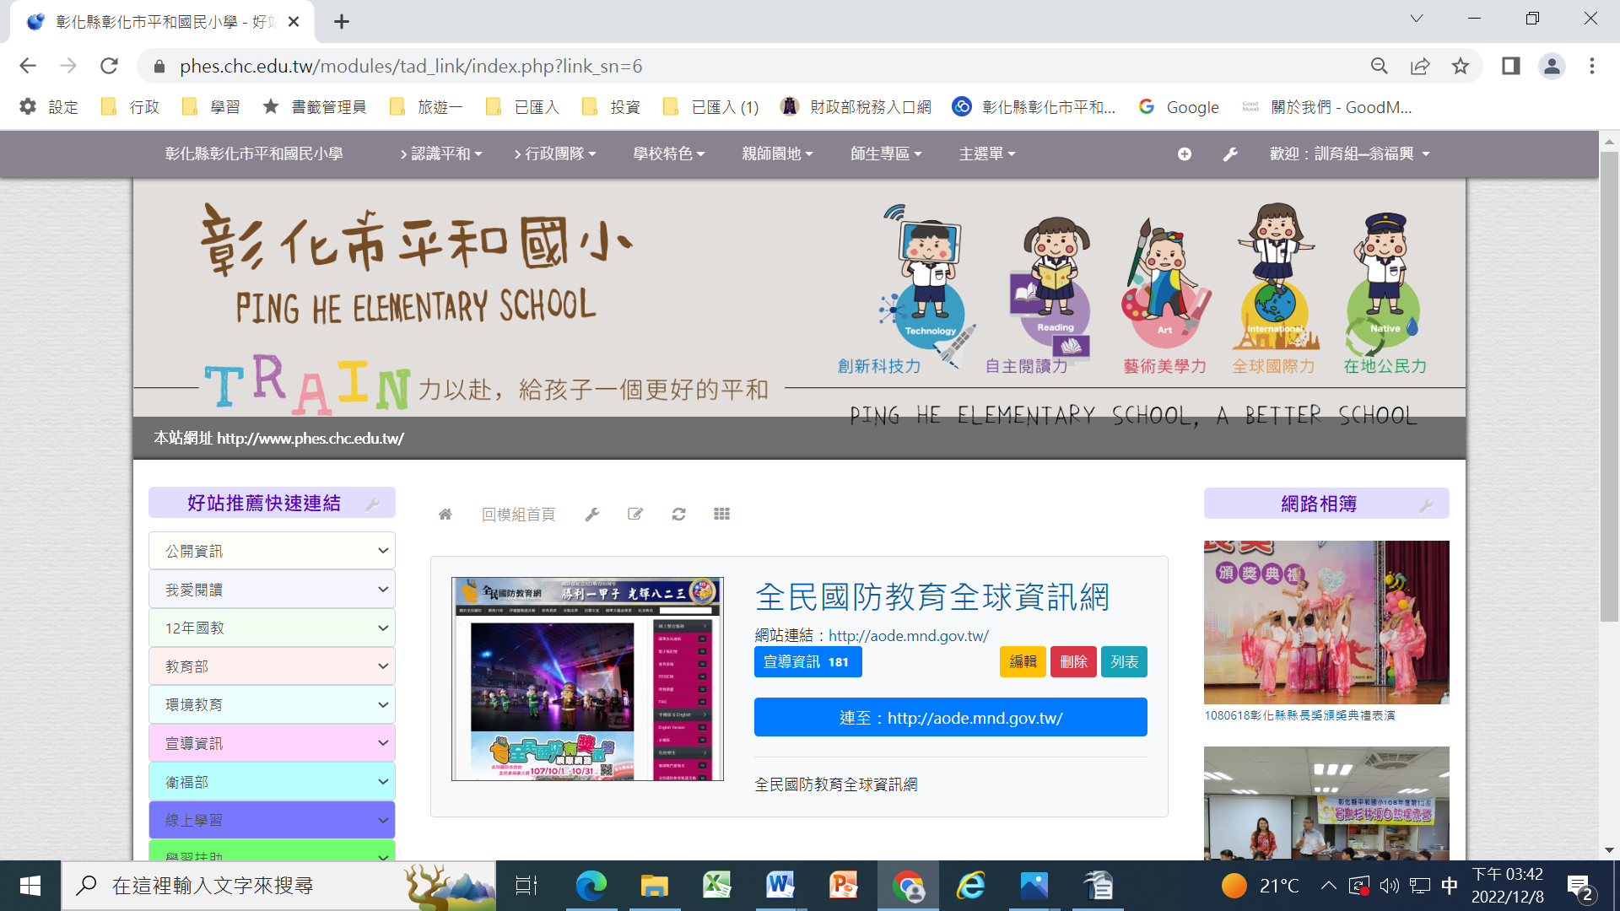
承辦人： 單位主管： 校長：

